Celica in organizem

- Iz česa smo zgrajeni vsi organizmi?

- Glavna razlika med enoceličnimi in večceličnimi organizmi.

- Dopolni: Celice v organizmu opravljajo različne ______________, zato so različnih _______________. Celice z enakimi vlogami se združujejo v _________________, več teh pa v ________________ (npr srce, list rastline..). Ti opravljajo različne naloge in se skupaj povezujejo v __________________ (dihala, izločala..)

- Kateri procesi potekajo v vsaki celici?

- Zapiši katere celične organele opisuje besedilo.

5a. Pretežno sestavljen iz vode in v njej raztopljenih snovi__________________
5b. Vsebuje dedno snov, ki nosi informacije o delovanju in zgradbi __________
5c. Celični organel z dvojno membrano, v njem poteka cel. dihanje___________
5č. Organel z zelenim barvilom, ki ga najdemo le v rastlinskih celicah _________

- Nariši rastlinsko celico in označi njene dele. Zraven napiši nekaj o teh organelih.

Fotosinteza in celično dihanje

- Izpolni preglednico

 | FOTOSINTEZA | CELIČNO DIHANJE
Pomen procesa
Porablja se
Nastane, sprošča se
Kje poteka
Kdaj poteka
Energija

Rastline

- V kateri dve veliki skupini delimo rastline?

- Zapiši vse naloge teh rastlinskih organov.

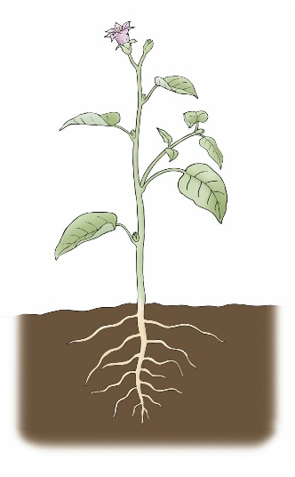

- Dopolni razpredelnico, poišči razlike med obema skupinama rastlin.

 | ENOKALIČNICA | DVOKALIČNICA
List
Korenina
Steblo

- Odgovori:

Naštej nekaj listov, stebel in korenin s posebno vlogo (preobraženi organi) in jo opiši (2 primera za vsakega)?

- Napiši kakšno ploskev, rob in obliko imajo listi.
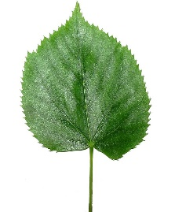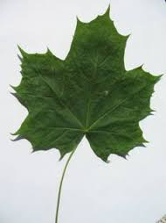

______________ __________________ ______________________

- Kako se imenujejo odprtinice na spodnji strani listov, skozi katere se izmenjujejo plini?

